**“7+2”最高峰系列欧洲厄尔布鲁士南线登山（2024版） 10 Days**

莫斯科-特斯克尔-崎歌峰-古拉巴什大本营-帕斯图霍夫岩-厄尔布鲁士峰-圣彼得堡

线路类型：登山

天数：10天

**综合强度：5星**

**登山强度：6星**

最小参团年龄：16岁

参考成团人数：5-12人

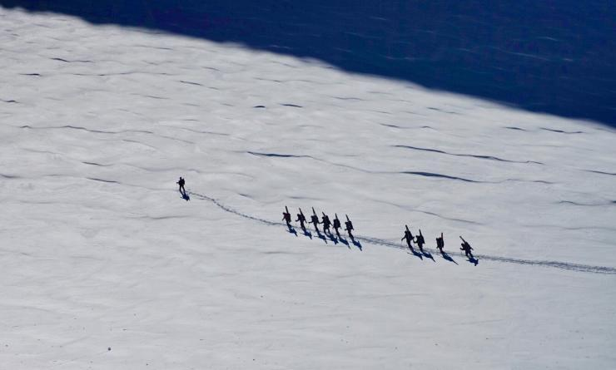

**厄尔布鲁士峰（Elbrus），位于俄罗斯（Russia）和格鲁吉亚（Georgia）交界的高加索山脉（Caucasus Mountains），全欧洲最高的巅峰，5642米。这里是滑雪和登山的胜地，每年夏天从全世界来这里挑战最高峰的登山爱好者数不胜数，每年冬天来这里滑雪的人络绎不绝。连绵不绝的高加索雪山，惊险刺激的滑雪道，风景迷人的山峦，阳光普照的日子，让当地领队带领我们攀登这非去不可的欧洲之巅，挑战人生的又一个极限。**

|  |
| --- |
| **行程亮点：** |

▪ 专业的领队与系统培训，近乎100%的登顶概率

▪ 对比北线，厄峰南线具备更舒适的高山营地小屋

▪ 完备的缆车与雪猫，有效地帮助攀登者节省体能和时间，保证登顶的顺利

▪ 慢节奏旅行，近距离接触高加索腹地文化，领略山脚下小镇风光

**行程难度分级：**

本行程的难度级别为**5星**。（请参见行程后的户外难度等级说明）

|  |
| --- |
| **行程安排** |

**Day 1** **到达莫斯科（Moscow）**

**行程：**

【全天】：抵达莫斯科。提前抵达的小伙伴，可以自由活动在这座伟大的城市。

**住宿**：莫斯科精品酒店

**餐饮**：早餐（自理）；午餐（自理）；晚餐（自理）

|  |  |
| --- | --- |
|  |  |

**Day 2** **特斯克尔（Terskol）**

**行程：**

**出于您出行方便的考虑以及保证行程的顺利进行，我们建议您选择当天下午或晚上前到达的航班**

飞机缓缓降落在矿水城机场（Min. Vody），领队早已在那里恭候多时。稍作调整，我们便乘坐着专属小巴前往平均海拔为2000米的**特斯克尔小镇（Terskol）**，这里空气清新，松树林立，鸟鸣莞尔，与我们即将攀登的高冷的山峰相比，这里仿佛是另一片人间仙境。晚上入住精选木屋酒店，享受一下住在当地林中小屋的闲适与快乐吧！

**住宿**：特斯克尔精品酒店

**餐饮**：早餐；午餐（自理）；晚餐

**最高海拔**：2000米

|  |  |
| --- | --- |
|  |  |

**Day 3** **特斯克尔（Terskol） - 崎歌峰（Peak Cheget） - 特斯克尔（Terskol）**

**行程：**

清晨，我们即将迈出我们旅程的第一步，也是俄罗斯攀登之旅的一大步。我们将在专业的领队指导上攀登**崎歌峰（Peak Cheget）**。崎歌峰平均海拔3000米，我们将在这里开始一段**适应性的徒步训练**。让我们摩拳擦掌，给自己热热身，征服俄罗斯的第一座山峰吧！站在山顶，纵观整片高加索山地风景。晚上我们将回到木屋入住。

**住宿**：特斯克尔特色高山小屋

**餐饮**：早餐（酒店）；午餐；晚餐

**徒步时间**：3-4小时

**累计升降**：+900/-900米

**最高海拔**：3000米

|  |  |
| --- | --- |
|  |  |

**Day 4** **特斯克尔（Terskol） - 古拉巴什大本营（Garabashi）**

**行程：**

睁开惺忪的双眼，享受完早餐后，我们收拾好行李，即刻出发！迎接我们的是一场**高海拔适应训练**，我们将乘坐专属小巴来到当地著名的**阿兆缆车站（Azau cable-car station）**。阿兆缆车站是于2007年开通的新索道，也是现在人们想要前往厄尔布鲁士峰营地的两大索道之一。搭乘缆车到达海拔约3700m的**古拉巴什大本营（Garabashi）**。下午试天气状况行走至4000m适应海拔，然后返回温暖的小屋休息。

**住宿**：古拉巴什大本营特色高山小屋

**餐饮**：早餐（酒店）；午餐；晚餐

**徒步时间**：3-4小时

**累计升降**：+400/-400米

**最高海拔**：4100米

|  |  |
| --- | --- |
|  |  |

**Day 5** **古拉巴什大本营（Garabashi） - 帕斯图霍夫岩（Pastukhov Rocks） - 古拉巴什大本营（Garabashi）**

**行程：**

今天是我们继续向更高的**海拔适应训练**，为之后的厄尔布鲁士峰登顶做好准备吧！在早餐后，我们会测量血氧心率。跟着专业的高山领队，我们将徒步前往海拔约4700米处的**帕斯图霍夫岩（Pastukhov Rock）**。帕斯图霍夫岩是厄尔布鲁士峰上的一块标志性岩石。一旦成功攀登至此，就意味着你离登上欧洲巅峰不远了！晚上在入住大本营。

**住宿**：古拉巴什大本营特色高山小屋

**餐饮**：早餐（酒店）；午餐；晚餐

**徒步时间**：5-6小时

**累计升降**：+1000/-1000米

**最高海拔**：4700米

|  |  |
| --- | --- |
|  |  |

**Day 6** **古拉巴什大本营（Garabashi）**

**行程：**

经过昨天的攀爬，今天你的身体可能稍有疲惫，也为了凌晨开始更好的冲顶，今日我们在大本营**休整**，调整状态。下午试天气情况，领队安排结组、滑坠制动等**技术培训课程**。

**住宿**：古拉巴什大本营特色高山小屋

**餐饮**：早餐（酒店）；午餐；晚餐

|  |  |
| --- | --- |
|  |  |

**Day 7** **古拉巴什大本营（Garabashi） - 厄尔布鲁士峰（Elbrus Peak） - 古拉巴什大本营（Garabashi）**

**行程：**

今天是**厄尔布鲁士峰冲顶**之日！试队伍情况选择是否乘坐雪地坦克抵达4800米的位置，从这里开始冲顶。冲顶的过程更像是一场与上天的搏斗，我们克服厄尔布鲁士的重重冷风，跨过脚下的碎石，向着高处的顶峰一步一步迈去。冲上**欧洲之巅**后，我们将回到营地放松一天的疲惫身体。请注意，完成登顶只是胜利的一半，我们同样要以饱满的精神下撤至营地，坚持会带给我们成功。

**住宿**：古拉巴什大本营特色高山小屋

**餐饮**：早餐（酒店）；午餐；晚餐

**徒步时间**：8小时以上

**累计升降**：+900/-1900米

**最高海拔**：5642米

|  |  |
| --- | --- |
|  |  |

**Day 8** **古拉巴什大本营（Garabashi） - 特斯克尔（Terskol）**

**行程：**

这一日为**冲击顶峰的备用日**。如果于前一日顺利登顶，让我们享受在特斯克尔的自由时光，一洗之前旅途的疲倦。

你可以坐在当地咖啡馆的大玻璃窗前，品一杯热气腾腾的茶，惬意地看天地间绝美的白色起伏，云影光在悄悄的变幻，此刻你会有千百种视角和取景，雪山之美，不必多言；你也可以走进一间带有壁炉的餐厅，那里火烧的正旺，和来自世界各地的登山爱好者痛饮一杯伏特加或是大快朵颐地喝上一瓶5642啤酒。

**住宿**：特斯克尔精品酒店

**餐饮**：早餐（酒店）；午餐；晚餐

|  |  |
| --- | --- |
|  |  |

**Day 9** **特斯克尔（Terskol） - 圣彼得堡（St.Petersburg）**

**行程：**

机动日用来应对特殊情况。如果没有发生，我们会在这一日前往圣彼得堡，然后返程。

**住宿**：圣彼得堡精品酒店

**餐饮**：早餐（酒店）；午餐（自理）；晚餐（自理）

|  |  |
| --- | --- |
|  | **人文亮点：** |

**圣彼得堡**

圣彼得堡始建于1703年，已有300多年的历史，市名源自耶稣的弟子圣徒彼得。 1712年彼得一世迁都到彼得堡，一直到1918年的200多年的时间里这里都是俄罗斯文化、政治、经济的中心。1924年为纪念列宁曾更名为列宁格勒，1991年又恢复原名为圣彼得堡。圣彼得堡和历史中心古迹群构成为联合国教科文组织世界遗产。

**Day 10** **圣彼得堡（St.Petersburg）；返程或继续延展行程**

**行程：**

**出于您出行方便的考虑以及保证行程的顺利结束，我们建议您选择当天下午或晚上返程的航班**

根据航班时间，驱车前往矿水城机场，乘坐国际航班返回国内。

**住宿**：自理

**餐饮**：早餐（酒店）；午餐（自理）；晚餐（自理）

|  |  |
| --- | --- |
|  | **人文亮点：** |

**圣彼得堡**

圣彼得堡始建于1703年，已有300多年的历史，市名源自耶稣的弟子圣徒彼得。 1712年彼得一世迁都到彼得堡，一直到1918年的200多年的时间里这里都是俄罗斯文化、政治、经济的中心。1924年为纪念列宁曾更名为列宁格勒，1991年又恢复原名为圣彼得堡。圣彼得堡和历史中心古迹群构成为联合国教科文组织世界遗产。

**行程说明：**

**特别注意：**仅为品牌宣传和目的地渲染所制作的部分微信稿和其他类似宣传海报，视频等，不作为我方最终准确的细节行程依据，同时也不作为报价的依据。

以上宣传内容为展示内容，仅供参考。感谢理解。

|  |
| --- |
| **参考酒店清单** |

**住宿说明：**

鉴于户外行程的特殊性，我方对于酒店 / 住宿的定义，可能包括：

1. 标准酒店（独立卫浴）；

2. 酒店式公寓（我方为独立的公寓，公寓内我方自己团员公用卫浴，比如四室两厅两卫）；

3. 高山小屋（多人间，一般为公用卫浴）；

4. 特色营地：2-4人间；一般公用卫浴，部分独立卫浴；

**非经特别说明，我们所有的住宿均为酒店或者酒店式公寓（大床或者双床需要提早预约，默认是双床）；**

所有最后的住宿清单，请以我方最终发送的**排期行程文件（含具体行程日期）和行程确认书**为准。我方会给予最为准确的说明。

|  |
| --- |
| **参考餐饮清单** |

|  |  |  |  |
| --- | --- | --- | --- |
| **日期** | **早餐** | **午餐** | **晚餐** |
| Day 1 | 自理 | 自理 | 自理 |
| Day 2 |  | 自理 |  |
| Day 3 | **酒店** |  |  |
| Day 4 | **酒店** |  |  |
| Day 5 | **酒店** |  |  |
| Day 6 | **酒店** |  |  |
| Day 7 | **酒店** |  |  |
| Day 8 | **酒店** |  |  |
| Day 9 | **酒店** | 自理 | 自理 |
| Day 10 | **酒店** | 自理 | 自理 |

|  |
| --- |
| **户外补充说明** |

**本行程所涉及的参考线路图：**

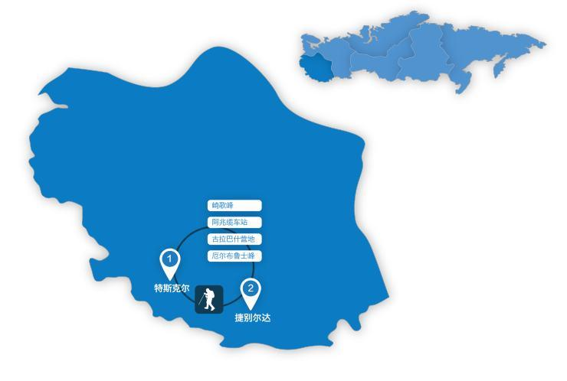

**本行程所涉及的户外活动及难度级别：**

|  |  |  |  |  |  |  |  |  |
| --- | --- | --- | --- | --- | --- | --- | --- | --- |
|  | **徒步** | **骑行** | **登山** | **漂流** | **浮潜** | **潜水** | **航行** | **游猎** |
| **0.5星（亲子）** |  |  |  |  |  |  |  |  |
| **1星** |  |  |  |  |  |  |  |  |
| **2星** |  |  |  |  |  |  |  |  |
| **3星** |  |  |  |  |  |  |  |  |
| **4星** |  |  |  |  |  |  |  |  |
| **5星** |  |  |  |  |  |  |  |  |
| **6星** |  |  | **✓** |  |  |  |  |  |
| **7星** |  |  |  |  |  |  |  |  |

**难度级别说明如下：**

**0.5星（亲子）**

|  |  |
| --- | --- |
| **人群：** | 完全针对中国的家庭和孩子的实际情况，分为4-6岁组，6-12岁组以及12岁以上组； |
| **设计理念：** | 户外启蒙； |
| **强度：** | 每天的行走时间不超过2小时，可能涉及以徒步、登山或漂流为代表的各种运动组合，专门为中国市场定制的难度等级，一般来说适合所有4岁以上的孩子 |
| **户外风险：** | 完全可控；极低；全套专业和规范流程； |
| **参加要求：** | 身体健康；满足年龄需求；无需任何户外经验；无需任何特殊户外装备； |

**1星**

|  |  |
| --- | --- |
| **人群：** | 针对没有任何户外经验，或者有1年以内户外经验；追求不一样的旅行体验的体验性人群； |
| **设计理念：** | 户外教育；户外进阶；不一样的旅行； |
| **强度：** | 每天的行走时间不超过4小时，可能在公路，步道，山野小径 |
| **户外风险：** | 完全可控；较低；全套专业和规范流程； |
| **参加要求：** | 身体健康；对体验旅行的理念有认知并认同；无需任何户外经验；基础户外装备； |

**2星**

|  |  |
| --- | --- |
| **人群：** | 针对没有任何户外经验，或者有1年以内户外经验；追求不一样的旅行体验的体验性人群； |
| **设计理念：** | 户外教育；户外进阶；不一样的旅行； |
| **强度：** | 每天的行走时间在4-5小时，可能在公路，步道，山野小径，或者峡谷穿越 |
| **户外风险：** | 完全可控；较低；全套专业和规范流程； |
| **参加要求：** | 身体健康；对体验旅行的理念有认知并认同；无需任何户外经验；基础户外装备； |

**3星**

|  |  |
| --- | --- |
| **人群：** | 需要有**1年以上**户外经验或者完全符合需求的体力；追求不一样的旅行体验的体验性人群；**可能需要接受我们的电话访问**； |
| **设计理念：** | 户外教育；户外挑战；户外改变你的世界； |
| **强度：** | 每天的平均徒步时间5小时，平均爬升度在600-800米，平均徒步距离15公里 |
| **户外风险：** | 有一定户外风险；安全完全可控；全套专业和规范流程； |
| **参加要求：** | 身体健康；对体验旅行的理念有认知并认同；需要一定户外经验；需要相应的户外装备；无需特别的技术装备； |

**4星**

|  |  |
| --- | --- |
| **人群：** | 需要有**1年以上**户外经验或者完全符合需求的体力；追求不一样的旅行体验的体验性人群；**可能需要接受我们的电话访问**； |
| **设计理念：** | 户外教育；户外挑战；户外改变你的世界； |
| **强度：** | 每天的平均徒步时间6小时，平均爬升度在700-1000米，平均徒步距离15-18公里，可能有部分路段高海拔 |
| **户外风险：** | 有一定户外风险；安全完全可控；全套专业和规范流程； |
| **参加要求：** | 身体健康；对体验旅行的理念有认知并认同；需要一定户外经验；需要相应的户外装备；无需特别的技术装备； |

**5星**

|  |  |
| --- | --- |
| **人群：** | 需要**2年以上**户外经验；对于体力要较高需求；追求不一样的旅行体验的体验性人群；**需要接受我们的电话访问和筛选**； |
| **设计理念：** | 户外挑战；户外改变你的世界； |
| **强度：** | 每天的平均徒步时间6-7小时，平均爬升度在1000米以上，同时/或者平均徒步距离20公里，部分路段高海拔，可能包含部分登顶（容易） |
| **户外风险：** | 有户外风险；全套专业和规范流程；需要对风险和难度有心理认知； |
| **参加要求：** | 身体健康；对户外旅行的理念有认知并认同；需要2年以上户外经验；需要相应的户外装备；可能需要特别的技术装备； |

**6星**

|  |  |
| --- | --- |
| **人群：** | 需要**2年以上**户外经验；对于体力要较高需求；追求不一样的旅行体验的体验性人群；**需要接受我们的电话访问和筛选**； |
| **设计理念：** | 户外挑战；户外改变你的世界； |
| **强度：** | 每天的平均徒步时间7-8小时，平均爬升度在1000米以上，同时/或者平均徒步距离20公里，部分路段高海拔，部分路段需要结组，需要具备阿式登山技巧 |
| **户外风险：** | 有户外风险；全套专业和规范流程；需要对风险和难度有心理认知； |
| **参加要求：** | 身体健康；对户外旅行的理念有认知并认同；需要2年以上户外经验；需要相应的户外装备；可能需要特别的技术装备； |

**7星**

|  |  |
| --- | --- |
| **人群：** | 需要相应领域的成熟户外经验；对体力和毅力都有完美的需求；追求高难度等级的户外挑战和极限之美；需要接受我们的履历筛选和实地考察； |
| **设计理念：** | 户外挑战；极限户外； |
| **强度：** | 每天的平均徒步时间超过8小时，平均爬升度在超过1000米，同时/或者平均徒步距离20公里以上，部分路段高海拔，部分路段需要结组，需要具备阿式登山技巧 |
| **户外风险：** | 有较强户外风险；全套专业和规范流程；需要充分了解风险； |
| **参加要求：** | 不做定义；按实际选择线路，活动和日期量身定制； |

|  |
| --- |
| **来自我们的专业外籍户外领队：户外出行提醒 & 户外装备建议** |

|  |  |  |
| --- | --- | --- |
|  |  | 山上平均温度接近零下20度，时常伴有风，记得携带足够的衣物。部分路段混合冰裂缝，行走时需格外小心。 |